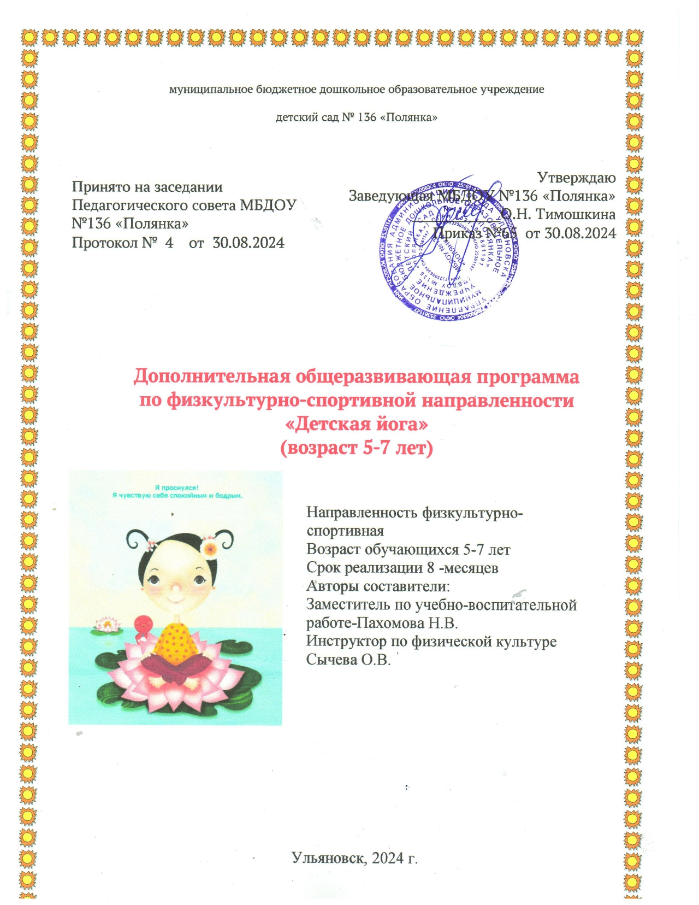

муниципальное бюджетное дошкольное образовательное учреждение

детский сад № 136 «Полянка»

Утверждаю

Заведующая МБДОУ №136 «Полянка»

___________О.Н. Тимошкина

Приказ №65 от 30.08.2024

Принято на заседании

Педагогического совета МБДОУ №136 «Полянка»

Протокол № 4 от 30.08.2024

**Дополнительная общеразвивающая программа**

**по физкультурно-спортивной направленности**

**«Детская йога»**

**(возраст 5-7 лет)**

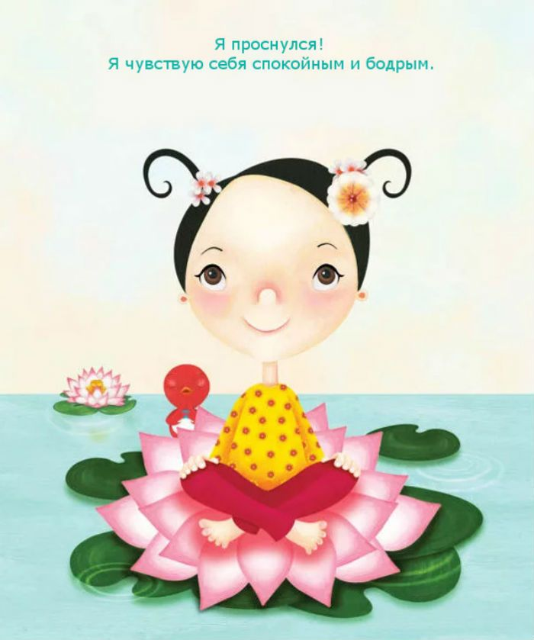

Направленность физкультурно-спортивная

Возраст обучающихся 5-7 лет

Срок реализации 8 -месяцев

Авторы составители:

Заместитель по учебно-воспитательной работе-Пахомова Н.В.

Инструктор по физической культуре Сычева О.В.

.

Ульяновск, 2024 г.

**I.**[**Пояснительная записка**](http://50ds.ru/psiholog/6693-poyasnitelnaya-zapiska-k-obrazovatelnoy-programme-po-rannemu-obucheniyu-chteniyu-cherez-pismo-uchus-otkryvat-mir.html)

[Дошкольный возраст](http://50ds.ru/psiholog/10196-tsikl-nablyudeniy-za-ptitsami-sredniy-doshkolnyy-vozrast.html) – важный период совершенствования основных функций организма, становления жизненно-необходимых двигательных умений, навыков и физических качеств.[Ребенок в](http://50ds.ru/metodist/8278-rebenok-v-mire-fantazii--muzyki--teatra--ili-v-teatraly-b-ya-poshel---.html) дошкольном возрасте должен почувствовать мышечную радость и полюбить движение, это поможет ему пронести через всю жизнь потребность в движениях, приобщиться к спорту и здоровому образу жизни.

Сформированные соответственно возрасту движения, двигательные [качества](http://50ds.ru/psiholog/7439-professionalnoe-masterstvo-pedagogov-kak-uslovie-kachestva-obrazovaniya-doshkolnika.html) и трудовые навыки должны сопровождаться соответствующей тренированностью различных функциональных систем, высокой работоспособностью нервной системы.

Изучение педагогической, психологической и специальной литературы, посвященной вопросам физического воспитания, позволило прийти к выводу о том, что именно гимнастика “Хатха-йога” способствует развитию физических качеств - гибкость, равновесие, выносливость и гармонизации эмоционально-волевой сферы ребёнка.

Немецкий психолог и психоаналитик В. Райх полагал, что человек создаёт защиты против каких-либо психологических травм, страхов, тревог и различных агрессий и это сильное эмоционально напряжение остаётся в памяти тела в виде "мускульного панциря"(в современной терминологии -мышечный зажим). Такие зажимы есть у каждого человека и, в зависимости от характера, располагаются в разных местах. В них мышцы при прощупывании твёрдые и при надавливании отзываются неприятной болью, т.к. находятся в состоянии избыточного напряжения. Чем меньше подвижность и сила какой-либо части тела, тем больше в этой части тела зажимов, ригидностей (твёрдость, жёсткость), избыточных напряжений и т.п. Все эти зажимы и ригидности возникают как следствие работы автоматических психологических защит.

Мышечный зажим можно расслабить следующими способами:

* путём сознательного расслабления (типа аутогенной тренировки);
* сильного мышечного усилия или давления на зажим;
* при помощи растяжения зажатого участка тела.

Именно это и происходит с телом при выполнении асан.

Асаны – упражнения, связанные с медленными, умеренными движениями и состоянием покоя тела в сочетании с правильным дыханием и расслаблением. Асаны – это преимущественно статические позы тела; напряжение мышц и раздражение мышечных нервов в этих позах оказывает воздействие на центральную нервную систему, а через нее – на работу сердца, органов кровообращения и дыхания.

В асане каждая мышца либо сильно напряжена, либо сильно растянута, либо находится в состоянии абсолютного покоя - то есть в своём экстремальном положении. По мере роста навыков выполнения асан каждая мышца тела, от пяток и до ушей, получает одно из вышеперечисленных воздействий. А значит, тело избавляется от этого самого "мускульного панциря".

Йога - путь к равновесию.

В телесно-ориентированной психотерапии существует такое упражнение: человеку предлагают встать в очень неудобную позу и подумать о проблемной ситуации. Очень быстро выясняется, что одновременно думать о проблемах и удерживать равновесие невозможно- либо человек падает, либо находит ответ на мучавший его вопрос. Итак, большинство асан, выполняемых из положения стоя, и многие асаны из других исходных положений тренируют способность сохранять равновесие. Причём тренируют эту способность очень и очень правильно- не через мышечные спазмы, а , наоборот, через нахождение наиболее удобного и устойчивого положения. Выполняя асаны более или менее регулярно, возможно научиться даже в неудобных с виду позах, находить устойчивость - это становится привычкой и в жизни тоже. Полученный навык в одной области распространяется и на все другие.

Йога - это навыки правильного движения.

Асаны и йоговские дыхания способствуют выработке навыков оптимального движения и помогают осваивать гармоничный образ движения сразу по следующим направлениям:

* улучшают качество движения (на качество движения влияет осанка, состояние опорно-двигательной системы, сила мышц, точность движения).
* учат координировать между собой все части тела.
* учат делать движения плавно и сочетать движение, дыхание и даже взгляд.
* приучают использовать мышечное усилие только тогда, когда это необходимо и ровно в том объёме, который необходим.
* увеличивают возможную амплитуду движения за счёт растяжек.
* учат сохранять максимальное количество мышц при движении в расслабленном положении.

Йога - это осознавание своего тела.

В принципе, любая двигательная деятельность (спорт, танцы и т.д.) повышает телесную рефлексию, и выполнение асан в том числе, но в асанах есть ещё кое- что, что существенно увеличивает способность осознавать своё тело. Дж. Пеппер в книге "Интеграция разума и тела" ("Пленум-Пресс" 1979) указывал: "в асанах растяжение захватывает наше пассивное внимание. Асаны - это телесный способ овладения вниманием, чтобы привлечь пассивное внимание в какой- то определённой области". Благодаря статичности позы, благодаря тому, что экстремальное положение затрагивает не только мышцы, но и суставы, и связки, выполняющий асаны начинает всё лучше чувствовать своё тело и его строение, узнаёт свои собственные возможности, приобретает способность наблюдать за каждой мелкой деталью положения тела. Возможно, поэтому в описаниях асан такие строгие предписания к положению почти каждого пальца, и уж точно именно поэтому на практических занятиях не используют зеркало.

* Йога для дошкольников – это занятия, которые снимают напряжение, укрепляют иммунитет и улучшают осанку.
* Йога для дошкольников помогает развить гибкость, хорошую осанку, координацию движений, а впоследствии избежать распространенных заболеваний позвоночника, таких как сколиоз. Кроме того, детская йога повышает сопротивляемость различным заболеваниям и укрепляет организм.
* Йога для дошкольников даёт выход для природной детской активности, поэтому особенно полезна неуравновешенным, нервным, невнимательным детям (доказано, что дети, занимающиеся йогой, более дисциплинированны, меньше устают).

Йога для детей это:

* знакомство с возможностями тела;
* воспитание осмысленного отношения к собственному здоровью;
* формирование правильной осанки;
* упражнения на гибкость тела и развитие мышечной силы;
* развитие координации и пластики движения тела;
* дыхательные упражнения и упражнения на расслабление;
* самомассаж;
* игры-тренинги на приобретение навыков общения, наблюдательности, внимания, самостоятельности, фантазии, активности.

Детям не нужно заучивать длинные и сложные названия асан, вместо них на занятии используют названия животного или предмета, на который похожа поза: «Дерево», «Аист», «Цапля», «Лук», «Кошка» и т.д. Это развивает память, наблюдательность, воображение. Кроме того, для развития творческого мышления детям предлагается придумать комплекс, связанный сказочным сюжетом, на основе изученных йога- упражнений.

**Цель и задачи.**

Цель физического воспитания дошкольников: воспитание здорового, жизнерадостного, физически совершенного, гармонически и творчески развитого ребенка.

Задачи физического воспитания:

1. Охрана жизни и укрепление здоровья ребенка, формирования у него основ здорового образа жизни.
2. Обеспечение своевременного полноценного физического развития всех органов и функций организма ребенка.
3. Формирование физической подготовленности и развитие физических качеств.

Процесс изменения форм и функций организма под воздействием условий жизни и воспитания*называется физическим развитием.* В узком смысле слова это: антропометрические и биометрические понятия (рост, вес, окружность грудной клетки, состояния осанки, жизненная емкость легких). В широком понимании – это развитие физических качеств таких как, выносливость, ловкость, быстрота, сила, гибкость, равновесие, глазомер.

Являясь составной частью физического воспитания, воспитание физических качеств содействует всестороннему гармоничному развитию личности ребенка, достижению высокой устойчивости организма к социально-экологическим условиям, повышению адаптивных свойств организма. Включаясь в комплекс педагогических воздействий, направленных на совершенствование физической природы ребенка дошкольного возраста, воспитание физических качеств, способствует развитию физической и умственной работоспособности.

В качестве средств формирования физических качеств рассматриваются:

– естественные силы ребенка;

– рациональный двигательный режим жизни;

– физическая активность самих детей;

– художественные средства: литература, фольклор, кинофильмы и мультфильмы;

– произведения музыкального и изобразительного искусства;

– целенаправленное педагогическое воздействие;

– заинтересованность родителей в воспитании физических качеств детей.В качестве основного специфического средства физического воспитания традиционно используются физические упражнения. Они направлены на развитие двигательных действий и реализуются в спортивных и подвижных играх, гимнастиках, праздниках, развлечениях, простейших видах туризма.

Критерием эффективности работы является уровень физической подготовленности ребёнка.Подфизической подготовленностьюпонимается уровень развития двигательных умений и навыков, физических качеств ребёнка.

Проверка выполнения контрольных заданий позволяет выявить уровень развития движений и физических качеств у ребенка, а также определить степень его соответствия возрастным нормам.

Изучение педагогической и психологической литературы, посвященной вопросам физического воспитания, позволило прийти к выводу о том, что именно, детская йога способствует развитию физических качеств: гибкость, равновесие, выносливость, и гармонизации эмоционально-волевой сферы ребёнка.

Детская йога доступна детям любой категории:с ослабленным здоровьем, с низким уровнем развития физических качеств, с проблемами в эмоционально-волевой сфере, с низкими адаптивными возможностями. В отличие от других физических упражнений, имеющих динамический характер, в гимнастике хатха-йоги основное внимание уделяется статическому поддержанию поз. Их выполнение требует плавных, осмысленных движений, спокойного ритма и оказывает на организм умеренную нагрузку. Важная особенность хатха-йоги – сочетание физических упражнений с расслаблением и дыхательной гимнастикой. Кроме того, доступность системы в том, что выполнение физических упражнений не требует никаких снарядов и специальных приспособлений.

Физические упражнения детской йоги улучшают кровообращение, помогают нормализовать работу внутренних органов, являются профилактикой нарушений опорно-двигательного аппарата и простудных заболеваний. Они способствуют не только физическому укреплению ребёнка, но и оздоровлению его психики.

**II. Содержание программы.**

**Цель программы:**

**-** сохранение и укрепление здоровья;

- улучшение физического развития;

- повышение защитных функций организма и общей работоспособности детей в рамках дошкольного образовательного учреждения, посредством занятий детской йогой.

**Задачи:**

**Образовательные задачи:**

- изучить технику выполнения асан, суставной гимнастики, гимнастики для глаз и лица, самомассажа;

- формировать правильную осанку и равномерное дыхание;

- совершенствовать двигательные умения м навыки детей;

- учить чувствовать своё тело ( во время выполнения асан);

- вырабатывать равновесие, координацию движений.

**Развивающие задачи:**

- развивать морально-волевые качества, выдержку, настойчивость в достижении результатов, потребность в ежедневной двигательной активности;

- укреплять мышцы тела;

- сохранять и развивать гибкость и подвижность позвоночника и суставов;

- способствовать повышению иммунитета организма.

**Воспитательные задачи:**

**-** воспитывать морально-волевые качества (честность, решительность, смелость);

- воспитывать коммуникативные навыки, доброжелательные отношения со сверстниками;

- воспитывать культуру здоровья, прививать принципы здорового образа жизни.

**Ожидаемые результаты реализации программы:**

- Повышение уровня физической подготовленности и развития физических качеств у детей 5-7 лет, имевших низкий уровень их развития.

- Стабилизация эмоционального фона у детей.

- Потребность в ведении здорового образа жизни у детей и родителей.

- Формирование у родителей представлений о физических возможностях детей, возрастных требованиях и требованиях программы детского сада.

Организация и содержание работы по развитию физических качеств у детей 5-7 лет через занятия детской йогой.

Теоретической основой данной программы являются работы Л. И. Пензулаевой. В практической реализации задач программа опирается на методические пособия Л.И.Латохиной, Л.Орловой, Н.Правдиной, А.Липень, Т.П.Игнатьевой, А.И.Бокатова. Развитие физических качеств осуществляется в ходе решения поставленных задач.

**Принципы построения программы:**

* системность – педагогическое воздействие выстроено в систему специальных занятий, упражнений и заданий;
* преемственность – каждый следующий этап базируется на сформированных навыках и, в свою очередь, формирует “зону ближайшего развития”;
* возрастное соответствие – предлагаемые игры и упражнения (позы) учитывают возрастные возможности детей данного возраста;
* деятельностный принцип – задачи развития физических качеств достигаются через игровую деятельность;
* здоровьесберегающий принцип – обеспечено сочетание статичного и динамичного положения детей, смена видов деятельности.

Группы формируются в зависимости от количества детей. Количество детей в группе – до 15; количество групп – 2. Набор детей в группы – свободный (без участия в специальных конкурсах). Группы комплектуются по возрастному принципу. Занятия проводятся групповым способом (до 15 детей), 2 раза в неделю. В процессе занятий с детьми проводятся предварительные беседы и рассматривание иллюстраций. Программа реализуется на русском языке в очной форме. Программа носит развивающий характер. Продолжительность занятия с детьми 5-6 лет – 25 минут, с детьми 6-7 лет – 30 минут.

**ІІІ. Отличительные особенности программы.**

**Структура занятия.**

Для поддержания у детей интереса к занятию упражнения выполняют в разных вариантах, изменяя исходные положения и направления движений. Значительно повысить интерес может удачно найденная образность каждого движения: например, имитация поз и движений различных животных.

Освоение каждой темы программы предполагает несколько частей: вводная, основная и заключительная.

*I. Вводная часть* (5-7 минут).

1. Встреча: “Улыбнитесь!”, “Настройтесь на занятие!”

2. Разминка: суставная гимнастика. Упражнения на проработку мелких групп мышц и суставов. Особое внимание уделяется развитию мелкой моторики, то есть суставов и мышц ладони, стопы, шеи и головы. Упражнения начинаются в положении сидя, в дальнейшем выполняют стоя или во время ходьбы по кругу.Вариации ходьбы и легкого бега по кругу либо подвижная игра.

3. Массаж. Поглаживания, разглаживания, самомассаж, массаж лица, ушных раковин.

*II. Основная часть* (15-20 минут).

1.Дети переходят к выполнению комплекса статических упражнений – 6-10 основных поз (далее асан), обучаются новым упражнениям, закрепляют известные.

2. Силовой блок. Дети выполняют упражнения на укрепление основных групп мышц, в том числе:

- для мышц живота;

- для мышц спины путем наклона вперед;

- для укрепления мышц ног;

- для развития стоп;

- для развития плечевого пояса;

- на равновесие.

3. Дыхательные упражнения и игры.

4. Гимнастика для глаз.

5. Релаксационная гимнастика (спокойная музыка, сказки, рассказы).

6. Беседы из цикла “Тренируем тело, укрепляем дух”.

*III. Заключительная часть* (3-5 минут).

1. Постепенный перевод организма ребенка в состояние готовности к другим видам деятельности. Игры, направленные на активизацию действий детей, развитие их внимания.

2. Подведение итогов (отмечаются маленькие победы детей).

**Этапы обучения.**

*На первом этапе*: (старший дошкольный возраст; 1 полугодие) – дети выполняют упражнения детской йоги только на физическом уровне, без контроля дыхания и концентрации внимания. На этом этапе упражнения даются на свободном дыхании, без задержек. В дальнейшем постепенно дети учатся правильному дыханию.

*На втором этапе:* (старший дошкольный возраст; 2 полугодие) – к освоенной технике выполнения физических упражнений добавляется соблюдение правильного дыхания.

*На третьем этапе: (*подготовительная группа) – к освоенной технике выполнения физических упражнений, при соблюдении правильного дыхания добавляется концентрация внимания на области тела, энергетических центрах (в зависимости от индивидуального уровня подготовленности). В каждой позе важно ее правильное выполнение, поэтому идет объяснение правильного положения тела. Обращается внимание, на какие органы влияет каждое упражнение, при каких заболеваниях выполняют ту или иную позу.

Условия проведения детской йоги:

- четкое соблюдение принципов, методов и приемов, заложенных в программе;

- хорошо проветренное помещение (с температурой воздуха не ниже 17 градусов);

- коврики (одеяло);

- одежда должна быть легкой, не стесняющей движения и хорошо пропускать воздух;

- время проведения – утреннее или после дневного сна (но не раньше, чем через 2-3 часа после еды);

- противопоказания: высокая температура тела, повышенное кровяное давление;

- собственное желание ребенка.

**Диагностика.**

Диагностика проводится для контроля за уровнем развития физических качеств ребёнка и физической подготовки. Тестами выявляется общий уровень физического развития, уровень специальной подготовки двигательного аппарата.

|  |  |  |
| --- | --- | --- |
| **Наименование** | **Описание тестов** | **Требования к выполнению** |
| ***Гибкость*** | Ребенок встает на куб с прикрепленной линейкой так, чтобы носки ног касались края, наклон вперед выполнить с прямыми ногами. | Измеряем от нулевой отметки (края куба) выше – отрицательный, ниже положительный. Положение фиксируется 3 сек. |
| ***Равновесие*** | Из положения, стоя на одной ноге, другая согнутая вперед (носок касается колена опорной ноги), руки в стороны. | Оцениваем удержание в секундах. |
| ***Статическая. Выносливость***  ***(тест Крауса Вебера)*** | Даются 3 упражнения, каждое упражнение выполняется только 1 раз. | 1.Поднять туловище из положения, лежа на животе, туловище закреплено. Держать 10 сек.  2. Из исходного положения, лежа на спине поднять ноги на 30 см над полом, руки за головой. Держать 10 сек. |
| ***Сила мышц рук*** | Измеряется с помощью ручного динамометра. | Оценивается в килограммах. |

**Методические рекомендации по организации работы с детьми.**

Группы детей для занятий детской йогой комплектуются по рекомендации врача-педиатра, медицинской сестры детского сада и психолога.

Комплексы составляются по принципу “от простого к сложному”.На разучивание каждого комплекса отводится минимум 3-4 недели.

При проведении упражнений ведется контроль за физической нагрузкой на детей.

Особое внимание уделяется упражнениям, которые снимают напряжение спины, укрепляют ее мышцы, способствуют приобретению правильной осанки.

Позы, в которых используются повороты туловища, выполняются в обе стороны.Позы, требующие наклонов, выполняются на выдохе.После выполнения поз с наклоном вперед выполняются позы с прогибом назад.

**Особенности выполнения статических поз:**

- Отдых перед вхождением в позу. Упражнения не начинают выполнять, если у детей напряжены мышцы и учащено дыхание. Сделать 2-3 спокойных вдоха и выдоха. Снять напряжение мышц сидя или лежа в удобной позе.

- Мысленная настройка на выполнение позы. Дети смотрят на представленный рисунок или образец взрослого и представляют себя в этом положении.

- Вхождение в позу. Последовательно выполняют позу. Одно движение за другим делают плавно и спокойно.

- Фиксация позы. Дети удерживают занятое положение тела некоторое время. Вначале не более 5 секунд, постепенно увеличивая на 1-2 секунды. В среднем для детей 6-7 лет максимальное удержание позы 10-15 секунд.

- Выход из позы. Возвращаясь в исходное положение, дети выполняют плавные, спокойные движения.

- Отдых после выхода из позы. Дети принимают удобную позу для отдыха и расслабляются 3-4 секунды.

**IV. Особенности психофизического развития детей 5-7 лет.**

**К пяти годам физическое развитие якобы замедляется.** «Якобы» — потому что внешне это проявляется только в том, что масса тела в течение года может не изменяться или незначительно увеличиваться, рост может увеличиться на 5-6 см в течение года. Однако в этот период организм проделывает колоссальную, невидимую глазу работу. Внутренние органы и системы ребенка начинают функционировать в приближении к взрослому организму. Важно помнить, что [дошкольный возраст](https://rebyonok.com.ua/goto/https:/www.rebyonok.com.ua/razvitie-rebenka-doshkolnogo-vozrasta-ot-3-do-6-let) характеризуется неравномерным ростом и увеличением в массе. **Первый «скачок роста», или так называемый период «первого вытягивания», наступает примерно в (5-7 лет).**

Мышечная масса значительно увеличивается. Заметно совершенствуется двигательная активность. Координация движений улучшается. Появляются скорость, ловкость, новые двигательные навыки. В этот период дети учатся плавать, ходить на лыжах, кататься на роликах и коньках.

Кости ребенка этого возраста характеризуются гибкостью, пластичностью, период окостенения скелета заканчивается до 4 лет, а ягодичных и лобковых костей — начинается только с 5-6 лет. Грудная клетка остается конусо-подобной, ребра подняты, амплитуда их движения ограничена по сравнению со взрослым организмом. В 6-7 лет четко намечается физиологическая конфигурация хребта.

До 5 лет масса сердца увеличивается в четыре раза. Артериальное давление повышается (особенно 6-7 до 10 лет). Частота пульса уменьшается (в 6-7 лет она составляет 70-80 ударов в минуту).

Сила нервных процессов еще недостаточно развита. Поэтому в этом возрасте у детей быстро и часто наступает переутомление, они непоседливые, невнимательные.

Обмен веществ у детей старшего дошкольного и младшего школьного возраста достаточно напряженный.

**V. Режим занятий.**

|  |  |  |
| --- | --- | --- |
| Общее количество занятий в год | Продолжительность занятий | Периодичность занятий |
| **64** | Группа детей 6-7 лет – до 30 минут | 2 раза в неделю (октябрь-май) |
| **64** | Группа детей 5-6 лет - до 25 минут | 2 раза в неделю (октябрь-май) |

**VІ. Заключение.**

Представленная программа и система работы по развитию физических качеств у детей 5-7 лет через использование гимнастики “хатха-йога” могут быть использованы инструкторами по физической культуре, медицинскими работниками, педагогами, как в дошкольных, так и в образовательных учреждениях. С помощью гимнастики “хатха-йога” открываются новые возможности для развития физических качеств не только у детей дошкольного возраста, но и у подростков и взрослого населения. Развитие физических качеств – путь к здоровью любого человека.

**Перспективное планирование занятий детской йогой детей 5-7 лет.**

**Дети 5-6 лет**

|  |  |  |  |
| --- | --- | --- | --- |
| № п/п | **Сентябрь**  комплекс №1 | **Октябрь**  комплекс №2 | **Ноябрь**  комплекс №3 |
| **Ц**  **Е**  **Л**  **ь** | Совершенствовать дви-гательные умения и навыки детей; формировать правильную осаннку; сохранять и развивать гибкость и эластичность позвоночника, подвижность суставов; учить детей чувствовать свое тело во время движений; развивать умение быть организован-ными, поддерживать дружеские отношения со сверстниками. | Закреплять умение выполнять конкретные движения на равновесие; гибкость;  укреплять мышцы рук, ног, спины; учить дышать, сочетая дыхание и движение | Способствовать выполнению упражнений легко, с равномерным дыханием; сосредоточить внимание на выполнении движения, где требуется сила и выносливость; воспитывать привычку сохранять правильную осанку. |
| **I.** | Встреча «Улыбнитесь!» | | |
| «Настройтесь на занятие». Разминка. Массаж | | |
| **II.** | Комплекс статических упражнений:  - Поза зародыша  - Поза угла  - Поза мостика  - Поза ребенка  - Поза кошки (доброй, сердитой, ласковой)  - Поза бриллианта (вариант 1)  - Поза горы | Комплекс статических упражнений:  - Поза дерева (вариант 1)  - Поза бриллианта (вариант 1)  - Поза льва  - Божественная поза  - Головоколенная поза (вариант 1)  - Поза змеи  - Поза прямого угла | Комплекс статических упражнений:  - Поза дерева (вариант 1)  - Поза кривого дерева  - Поза бегуна  - Поза бриллианта (вариант 2)  - Поза скручивания  - Поза полукузнечика  - Поза полуберезки |
| Силовой блок (упражнения на укрепление основных групп мышц) | | |
| Дыхательные упражнения и игры, гимнастика для глаз | | |
| Релаксационная гимнастика | | |
| **III** | Игры, направленные на активизацию действий, развитие внимания | | |

|  |  |  |  |
| --- | --- | --- | --- |
| №  п/п | **Декабрь**  комплекс № 4 | **Январь**  комплекс № 5 | **Февраль**  комплекс № 6 |
| Ц  Е  Л  ь | Учить выполнять дви-жения осознанно, ловко, красиво; сохранять правильную осанку; развивать координацию движений, выдержку, настойчивость в дости-жении результатов. | Вырабатывать равновесие, координацию движений; закреплять навыки массажа; развивать гибкость | Продолжать развивать гибкость позвоночника и подвижность суставов; закреплять умение правильно дышать. |
| **I.** | Встреча «Улыбнитесь, потянитесь!» | | |
| «Настройтесь на занятие». Разминка. Массаж. | | |
| **II.** | Комплекс статических упражнений:  - Урок в позе лотоса:  удобная поза;  поза полулотоса;  поза лотоса.  - Переменное дыхание, или раздельное продувание (для детей старшей и подготовительной группы) | Комплекс статических упражнений:  -Поза дерева  (вариант 1)  - Поза дерева  (вариант 2)  - Поза бегуна  - Поза аиста  - Поза бриллианта (вариант 3)  - Поза ребенка  - Поза перекрестка  - Совершенная поза  - Головоколенная поза | Комплекс статических упражнений:  - Поза дерева  (вариант 1)  - Поза дерева  (вариант 2)  - Поза скручивания  - Поза березки  - Поза мостика  - Поза бумеранга  - Поза наклона вниз головой  - Поза лотоса |
| Силовой блок (упражнения на укрепление основных групп мышц) | | |
| Дыхательные упражнения и игры, гимнастика для глаз | | |
| Релаксационная гимнастика | | |
|  | Темы для беседы: «Как я сплю», «Учусь сосредотачиваться», «Свежий воздух» | Темы для беседы: «Расскажи, что ты ешь?», «Полезная пища», «Развиваем свои возможности»,  «Все успею сделать?» | Темы для беседы: «Скорая помощь при болезни», «Чтобы не было насморка», «Средства от кашля», «Помогите сердцу» |
| **III.** | Игры, направленные на активизацию действий, развитие внимания | | |

|  |  |  |  |
| --- | --- | --- | --- |
| №  п/п | **Март**  Комплекс № 7 | **Апрель**  Комплекс № 8 | **Май**  Комплекс 9 |
| **Ц**  **Е**  **Л**  **ь** | Продолжать работу по развитию ловкости; способствовать выработке выносливости и силы во время выполнения упражнений; учить следить за дыханием. | Закреплять умение ощущать свое тело во время движений, направлять свои мысли на выполнение конкретного движения; продолжать учить правильно дышать. | Продолжать развивать гибкость позвоночника и подвижность суставов; совершенствовать координацию движений рук и ног; закреплять умение осознанно дышать. |
| **I.** | Встреча «Улыбнитесь, потянитесь!» | | |
| «Настройтесь на занятие». Разминка. Массаж | | |
| **II.** | Комплекс статических упражнений:  - Поза дерева  (вариант 2)  - Поза кривого дерева  - Солнечная поза  - Поза аиста  - Поза орла  - Поза героя  - Поза полулотоса  - Поза лука  - Поза березки  - Поза плуга | Комплекс статических упражнений:  - Поза дерева  (вариант 2)  - Солнечная поза  - Поза аиста  - Поза цапли  - Поза лебедя  - Балансная поза  - Поза полуверблюда  - Поза ребенка  - Тронная поза  - Поза кузнечика | Комплекс статических упражнений  - Поза дерева  (вариант 2)  - Солнечная поза  - Поза аиста  - Поза цапли  - Поза лебедя  - Поза орла  - Поза героя  - Поза полулотоса  - Поза лука  - Поза ребенка  - Тронная поза |
| Силовой блок (упражнения на укрепление основных групп мышц) | | |
| Дыхательные упражнения и игры, гимнастика для глаз | | |
| Релаксационная гимнастика | | |
| Темы для беседы:  «В свободную минуту – тренируй тело, укрепляй дух», «Игра – это тоже тренировка, но и отдых, разрядка» | Темы для беседы:  «Следуем заповедям здорового питания», «Возможности моего тела», «Гигиена моего тела». | Темы для беседы:  «Скорая помощь при травмах», «Научился сам – научи другого!» |
| **III.** | Игры, направленные на активизацию действий, развитие внимания | | |

**Дети 6-7 лет**

|  |  |  |  |
| --- | --- | --- | --- |
| №  п/п | **Сентябрь**  комплекс №1 | **Октябрь**  комплекс №2 | **Ноябрь**  комплекс №3 |
| **Ц**  **Е**  **Л**  **ь** | Совершенствовать двигательные умения и навыки детей; форми-ровать правильную осанку; сохранять и развивать гибкость и эластичность позвоноч-ника, подвижность суставов; учить детей чувствовать свое тело во время движений; развивать умение быть организованными. | Закреплять умение выполнять упражнения на равновесие, гибкость, силу; умение следить за дыханием | Способствовать выполнению упражнений легко, с равномерным дыханием; совершенствовать координацию движений; сосредоточиваться на выполнении конкретного движения; воспитывать привычку сохранять правильную осанку. |
| **I.** | Встреча «Улыбнитесь!» | | |
| «Настройтесь на занятие». Разминка. Массаж | | |
| **II.** | Комплекс статических упражнений:  - Поза зародыша  - Поза угла  - Поза ребенка  - Поза кошки (доброй, сердитой, ласковой)  - Поза бриллианта (вариант 1)  - Поза горы | Комплекс статических упражнений:  - Поза дерева  (вариант 1)  - Поза дерева  (вариант 2)  - Поза бриллианта (вариант 1)  - Поза льва  - Божественная поза  - Головоколенная поза | Комплекс статических упражнений:  - Поза дерева  (вариант 1)  - Поза кривого дерева  - Поза бегуна  - Поза бриллианта (вариант 2)  - Поза скручивания  - Поза полукузнечика  - Поза полуберезки |
| Силовой блок (упражнения на укрепление основных групп мышц | | |
| Дыхательные упражнения и игры, гимнастика для глаз | | |
| Релаксационная гимнастика | | |
| Темы для бесед: «Поговорим о здоровом питании»,  «Азбука волшебных слов»,  «Копилка мудрых советов», | Темы для бесед: «Витамины, витамины», «Вода – сок жизни!», «Гигиена без скуки», «Копилка мудрых советов», «Я знаю волшебные слова» | Темы для бесед: «Полный отдых – расслабление», «Тренируем внимание», |
| **III.** | Игры, направленные на активизацию действий, развитие внимания | | |

|  |  |  |  |
| --- | --- | --- | --- |
| №  п/п | **Декабрь**  комплекс № 4 | **Январь**  комплекс № 5 | **Февраль**  комплекс № 6 |
| **Ц**  **Е**  **Л**  **ь** | Учить выполнять дви-жения осознанно, ловко, красиво; учить сохранять правильную осанку; развивать волевые качества, выдержку, настойчивость в достижении результатов. | Вырабатывать равновесие координацию движений; закреплять навыки массажа; развивать потребность в ежедневной двигательной деятельности. | Продолжать развивать гибкость позвоночника и подвижность суставов; закреплять умение правильно дышать. |
| **I.** | Встреча «Улыбнитесь, потянитесь!» | | |
| «Настройтесь на занятие». Разминка. Массаж. | | |
| **II.** | Комплекс статических упражнений:  - Урок в позе лотоса:  удобная поза;  поза полулотоса;  поза лотоса.  - Переменное дыхание, или раздельное продувание (для детей старшей и подготовительной группы) | Комплекс статических упражнений:  -Поза дерева  (вариант 1)  - Поза дерева  (вариант 2)  - Поза бегуна  - Поза аиста  - Поза бриллианта (в 3)  - Поза ребенка  - Поза перекрестка  - Совершенная поза  - Головоколенная поза | Комплекс статических упражнений:  - Поза дерева  (вариант 1)  - Поза дерева  (вариант 2)  - Поза скручивания  - Поза березки  - Поза мостика  - Поза бумеранга  - Поза наклона вниз головой  - Поза лотоса |
| Силовой блок (упражнения на укрепление основных групп мышц)   * для мышц живота * для мышц спины * для укрепления мышц ног * для развития стоп * на развитие плечевого пояса * на равновесие | | |
| Дыхательные упражнения и игры, гимнастика для глаз | | |
| Релаксационная гимнастика | | |
| Темы для беседы: «Как я сплю», «Учусь сосредотачиваться», «Свежий воздух» | Темы для беседы: «Расскажи, что ты ешь?», «Полезная пища», «Развиваем свои возможности», «Все успею сделать?» | Темы для беседы: «Скорая помощь при болезни», «Чтобы не было насморка», «Средства от кашля», «Помогите сердцу» |
| **III.** | Игры, направленные на активизацию действий, развитие внимания | | |

|  |  |  |  |
| --- | --- | --- | --- |
| № п/п | **Март**  Комплекс № 7 | **Апрель**  Комплекс № 8 | **Май**  Комплекс 9 |
| Ц  Е  Л  ь | Продолжать работу по развитию физических качеств; способствовать выработке выносливости и силы во время выполнения упражнений; особое внимание обратить на правильное дыхание. | Учить детей ощущать свое тело во время движений, направлять свои мысли на выполнение конкретного движения; продолжать учить правильно дышать. | Продолжать развивать гибкость позвоночника и подвижность суставов; закреплять умение правильно дышать. |
| **I** | Встреча «Улыбнитесь, потянитесь!» | | |
| «Настройтесь на занятие». Разминка. Массаж. | | |
| **II** | Комплекс статических упражнений:  - Поза дерева  (вариант 2)  - Поза кривого дерева  - Солнечная поза  - Поза аиста  - Поза орла  - Поза героя  - Поза полулотоса  - Поза лука  - Поза березки  - Поза плуга | Комплекс статических упражнений:  - Поза дерева  (вариант 2)  - Солнечная поза  - Поза аиста  - Поза цапли  - Поза лебедя  - Балансная поза  - Поза полуверблюда  - Поза ребенка  - Тронная поза  - Поза кузнечика | Комплекс статических упражнений  - Поза дерева  (вариант 2)  - Солнечная поза  - Поза цапли  - Поза лебедя  - Поза орла  - Поза героя  - Поза полулотоса  - Поза лука  - Поза ребенка  - Тронная поза |
| Силовой блок (упражнения на укрепление основных групп мышц)   * для мышц живота * для мышц спины * для укрепления мышц ног * для развития стоп | | |
| Дыхательные упражнения и игры, гимнастика для глаз | | |
| Релаксационная гимнастика | | |
| Темы для беседы:  «В свободную минуту – тренируй тело, укрепляй дух», «Игра – это тоже тренировка, но и отдых, разрядка» | Темы для беседы:  «Следуем заповедям здорового питания», «Возможности моего тела», «Гигиена моего тела». | Темы для беседы:  «Скорая помощь при травмах», «Научился сам – научи другого!» |
| **III** | Игры, направленные на активизацию действий, развитие внимания | | |

**Библиографический список.**

1. Вареник Е.Н. «Физкультурно-оздоровительные занятия с детьми 5-7 лет» М.: ТЦ «Сфера», 2009
2. Пензулаева Л.И. «Физкультурные занятия в детском саду» –– М.: МОЗАИКА-СИНТЕЗ, 2010. – 112 с.
3. Игнатьева Т.П. Практическая Хатха-йога для детей. Гармонизирующие комплексы. Санкт-Петербург.– Издательский дом “Нева”, 2003к. -Сталкер, педагогам по физическому воспитанию детей.
4. Орлова Л. Йога для всех. Полное иллюстрированное пособие. Минск. – “Харвест”, 2007
5. Латохина Л.И. Хатха-йога для детей. Книга для учащихся и родителей. Москва. – “Просвещение”, 1993
6. Липень А.А. Детская оздоровительная йога. Пособие для инструкторов по йоге. Санкт-Петербург. – “Питер-пресс”, 2009
7. Полтавцева Н.В., Гордова Н.А. Физическая культура в дошкольном детстве. Пособие для инструкторов и воспитателей. Москва. – “Просвещение”, 2005
8. Правдина Н.Б. Йога для детей. Практическое пособие для детей и родителей. Москва. – Издательский дом Наталии Правдиной, 2009.
9. Чистякова М. И. Психогимнастика. Москва. – “Просвещение” “ВЛАДОС”, 1995.
10. Бокатов А.И., Сергеев С.А. «Детская йога». М.:Ника – центр, 2006.